Міністерство освіти і науки України

Національний технічний університет України «Київський політехнічний інститут імені Ігоря Сікорського»

Факультет інформатики та обчислювальної техніки

Кафедра інформатики та програмної інженерії

Звіт

з лабораторної роботи №3 з дисципліни

«Основи програмування»

«Організація циклічних процесів. Ітераційні цикли»

Варіант 34

Виконав студент ІП-1134 Шамков Іван Дмитрович

( прізвище, ім'я, по батькові)

Перевірив Вітковська Ірина Іванівна

( прізвище, ім'я, по батькові)

Київ 2021

Лабораторна робота №3

Дослідження лінійних алгоритмів

Лабораторна робота 3

Організація циклічних процесів. Ітераційні цикли

*Мета* – вивчити особливості організації ітераційних циклів.

Варіант: 34

*Умова задачі:*

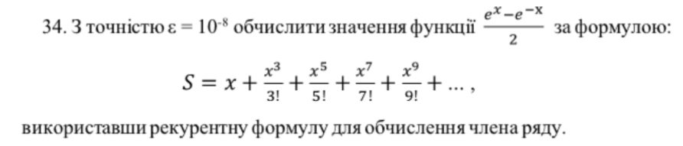

*Математична модель:*

|  |  |  |  |
| --- | --- | --- | --- |
| Змінна | Тип | Ім’я | Призначення |
| Точність значення | Дійсний | E | Початкове дане |
| Значення х | Дійсний | X | Початкове дане |
| Лічильник для розрахунку степеня та факторіалу | Цілий | N | Проміжне значення |
| Поточне значення члена послідовності | Дійсний | X_N | Проміжне значення |
| Наступне значення члена послідовності | Дійсний | X_N1 | Проміжне значення |
| Значення функції для х | Дійсний | S | Результат |

Отже, математичне формулювання нашої задачі полягає в тому, щоб отримати значення х, для якого розраховуємо значення функції, та задану точність. Через цикл, в якому перевіряється умова точності значення, розраховуємо суму членів послідовності, заданої формулою обчислення членів ряду. А потім її виводимо.

Вважатимемо модулем abs(A), де A - значення, модуль якого шукаємо

Вважатимемо факторіалом factorial(B), де B - значення, факторіал якого шукаємо.

*Псевдокод:*

Крок 1. Визначимо основні дії.

Крок 2. Деталізуємо значення N

Крок 3. Деталізуємо значення першого члену послідовності

Крок 4. Деталізуємо значення другого члену послідовності

Крок 5. Перевіряємо, чи модуль різниці поточного та наступного членів послідовності більше за 10^8

**Крок 1:**

Початок

Деталізуємо значення N

Деталізуємо значення першого члену послідовності

Деталізуємо значення другого члену послідовності

Перевіряємо, чи модуль різниці поточного та наступного членів послідовності більше за 10^8

Кінець

**Крок 2:**

Початок

N=3

Деталізуємо значення першого члену послідовності

Деталізуємо значення другого члену послідовності

Перевіряємо, чи модуль різниці поточного та наступного членів послідовності більше за 10^8

Кінець

**Крок 3:**

Початок

X_N=X

Деталізуємо значення другого члену послідовності

Перевіряємо, чи модуль різниці поточного та наступного членів послідовності більше за 10^8

Кінець

**Крок 4:**

Початок

X_N=X

X_N1=(X**N)/(factorial(N))

Перевіряємо, чи модуль різниці поточного та наступного членів послідовності більше за 10^8

Кінець

**Крок 5:**

Початок

X_N=X

X_N1=(X_N**N)/(factorial(N))

**Поки** abs(X_N1-X_N) більше за E

То

N=N+2

S=S+X_N

X_N=X_N1

X_N1= (X_N**N)/(factorial(N))

**Інакше**

То

Виводимо значення S

**Все якщо**

Кінець

*Блок схема:*

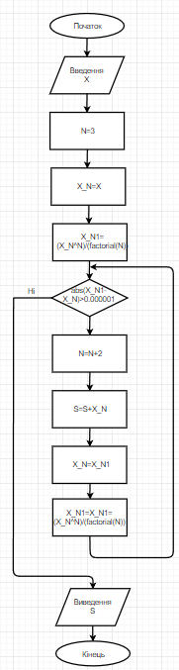

*Текст файла проекту:*

**Python:**

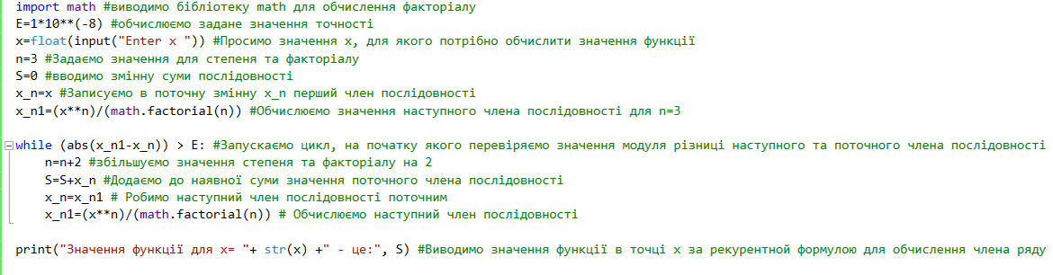

*Копії екранних форм:*

**Python:**

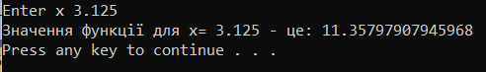

*Випробування алгоритму*

|  |  |
| --- | --- |
| Блок | Дія |
|  | Початок |
| 1 | Введення X=2 |
| 2 | N=3 |
| 3 | X_N=2 |
| 4 | X_N1=(2^3)/6 |
| 5 | Цикл: перевірка умови (abs(1.3333-2) > 0.000001) |
| 6 | Виведення S |
|  | Кінець |

*Висновок*

Отже, виконавши цю лабораторну роботу, ми навчилися працювати з ітераційними циклами, в якому задана передумова. Проекти, на мою думку, розроблені коректно, адже заплановані елементи працюють, а саме: отримання данних від користувача, знаходження факторіалу числа, перевірка умови в циклі та виведення результату. Перевірка передумови циклу була реалізована через різницю поточного та наступного членів послідовності. Вона не повинна бути нижчою за значення 10^(-8). У кінці ми виводимо значення функції S у точці X.